ETXAURIKO UDALA  31174-ETXAURI (Nafarroa)  www.etxauri.eus | 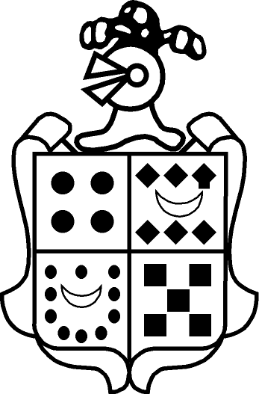 | AYUNTAMIENTO DE ETXAURI  31174-ETXAURI (Navarra)  www.etxauri.eus

INSTANTZIA OROKORRA / INSTANCIA GENERAL

Izen-Deiturak  Nombre y Apellidos |  |  |  |  |  |  |  | NAN  DNI
Kalea  Calle |  |  |  |  |  | Herria  Población |  |  |  |  | K.P.  C.P.
Telefonoa
Teléfono
Bere izenean  En nombre propio |  |  |  |  | Ondoko honen ordezkari gisa  En representación de
Izen-Deiturak  Nombre y Apellidos |  |  |  |  |  |  |  | NAN  DNI

GAIAREN AZALPENA / EXPLICACIÓN DEL TEMA:

ERANTSITAKO DOKUMENTUAK / DOCUMENTOS APORTADOS:

Etxaurin, 201 (e)ko, (a)ren (e)an
Etxauri, de de 201

Sinadura / Firma

ETXAURIKO UDALEKO ALKATEA AND. / JN.
SRA. ALCALDESA / SR. ALCALDE DEL AYUNTAMIENTO DE ETXAURI

